Documentație
-Proiect-

Universitatea Tehnică din Cluj-Napoca
Facultatea de Automatică și Calculatoare

Student: Claudia-Paula

Enunțul problemei - Problema 18
Dezvoltați o aplicație client/server care poate fi utilizată de către o agenție de rezervare bilete de avion. Aplicația va avea 3 tipuri de utilizatori care necesită autentificare: angajat, manager și administrator.
Fără autentificare aplicația va permite:
❖ Vizualizarea listei tuturor zborurilor care aterizează/decolează dintr-un aeroport (sosiri și
plecări) într-o zi selectată;
❖ Vizualizarea listei zborurilor (nu neapărat directe) dintre 2 aeroporturi, inclusiv preț și
disponibilitate locuri libere pentru o zi selectată;
❖ Vizualizarea traseului optim după specificarea aeroportului de plecare și a gării destinație
(reprezentare grafică);
❖ Căutarea unui zbor după număr.
Utilizatorii de tip angajat pot efectua următoarele operații după autentificare:
❖ Toate operațiile permise fără autentificare;
❖ Operații CRUD în ceea ce privește persistența biletelor vândute (inclusiv a clienților);
❖ Vizualizarea grafică a locurilor (ocupate/libere) dintr-un avion, alegerea unui loc și vânzarea
unui bilet către un călător pentru o dată specificată;
❖ Salvare liste cu informații despre zboruri în mai multe formate: csv, json, xml, doc.
Utilizatorii de tip manager pot efectua următoarele operații după autentificare:
❖ Toate operațiile permise fără autentificare;
❖ Operații CRUD în ceea ce privește persistența aeroporturilor și zborurilor (inclusiv numărul de
locuri disponibile);
❖ Salvarea listelor cu informații despre zboruri în formatele csv, json, xml, doc;
❖ Vizualizarea unor statistici legate de zboruri și biletele vândute utilizând grafice (structură
radială, structură inelară, de tip coloană, etc.).
Utilizatorii de tip administrator pot efectua următoarele operații după autentificare:
❖ Toate operațiile permise utilizatorilor de tip călător;
❖ Operații CRUD pentru informațiile legate de utilizatorii care necesită autentificare;
❖ Vizualizarea listei utilizatorilor care necesită autentificare;
❖ Filtrarea listei utilizatorilor care necesită autentificare după tip;
❖ Notificarea fiecărui utilizator care necesită autentificare prin cel puțin 2 variante (email, SMS, WhatsApp, Skype, etc.) la orice modificare a informațiilor de autentificare aferente acelui utilizator.
Interfața grafică a aplicației client va fi disponibilă în cel puțin 3 limbi de circulație internațională.
Instrumente utilizate
Pentru dezvoltarea aplicației, am folosit următoarele instrumente:
Instrumente și biblioteci:
- Kit de Dezvoltare Java SE (JDK): Java Development Kit versiunea 19.0.1 (Java 19).
- Biblioteci Java Standard: Utilizare pentru operațiuni I/O și gestionarea excepțiilor (java.io.FileWriter, java.io.IOException).
- Apache POI: Bibliotecă pentru generarea și manipularea documentelor Word (DOCX), JSON, XML și CSV.
Concepte și componente:
- Serializare: Conversia obiectelor în fluxuri de octeți pentru stocare/transmitere. Utilizare pentru stocarea obiectelor Flight în diverse formate (CSV, JSON, XML, DOCX).
- I/O Fișier: Clasa FileWriter utilizată pentru scrierea în fișiere.
- Gestionarea Excepțiilor: Mecanism de gestionare a erorilor (bloc try-catch).

Concepte cheie Java utilizate:
- Gestionarea Fișierelor: FileWriter din Java pentru scrierea datelor într-un fișier.
- Formatarea Șirurilor: Metoda String.format() pentru formatarea șirurilor.
- Iterarea Peste Colecții: Buclă for-each pentru iterarea colecțiilor de obiecte Flight.
- Gestionarea Excepțiilor: Gestionarea IOException în timpul operațiunilor de scriere a fișierelor folosind bloc try-catch.

Arhitectura Aplicației
Model-View-Controller (MVC)
1. Model
Modelul reprezintă datele și logica aplicației. În această aplicație, modelul gestionează datele despre zboruri, utilizatori și bilete.
- Clasele principale din model:
  - Flight
  - User
  - Ticket
  - Traveler
- Funcționalități principale:
  - Gestionarea datelor de zbor.
  - Gestionarea datelor utilizatorilor.
  - Gestionarea datelor despre bilete.
2. View
View-ul reprezintă interfața grafică a utilizatorului. Aceasta este responsabilă pentru afișarea datelor și primirea input-ului utilizatorului.
- Clasele principale din view:
  - VTraveler
  - VEmployee
  - VAdmin
  - VLogin
- Funcționalități principale:
  - Afișarea listei de zboruri.
  - Afișarea formelor de autentificare.
  - Afișarea statisticilor și a informațiilor grafice.
3. Controller
Controller-ul gestionează interacțiunile utilizatorului cu aplicația, manipulând modelul și actualizând view-ul.
- Clasele principale din controller:
  - CAdmin
  - CEmployee
  - CLogin
  - CTraveler
- Funcționalități principale:
  - Gestionarea autentificării utilizatorilor.
  - Executarea operațiilor CRUD pentru zboruri și utilizatori.
  - Manipularea datelor și actualizarea interfeței grafice.

Justificarea limbajului de programare ales
Am ales Java ca limbaj de programare datorită următoarelor avantaje:
- Este un limbaj orientat pe obiecte, ceea ce facilitează organizarea și structurarea codului.
- Dispune de o platformă puternică și stabilă pentru dezvoltarea aplicațiilor.
- Oferă o vastă gamă de librării și framework-uri pentru diferite nevoi de dezvoltare.

Descrierea diagramelor UML
Pentru acest proiect, am creat următoarele diagrame UML:
- Diagrama de use case: Această diagramă descrie funcționalitățile sistemului din perspectiva utilizatorilor săi. Ea evidențiază diferitele acțiuni pe care utilizatorii le pot întreprinde în aplicație și interacțiunile lor cu sistemul. Aici putem vedea cum interacționează utilizatorii cu aplicația, relațiile dintre utilizatori și acțiunile lor în aplicație, precum și relațiile dintre utilizatori între ei.
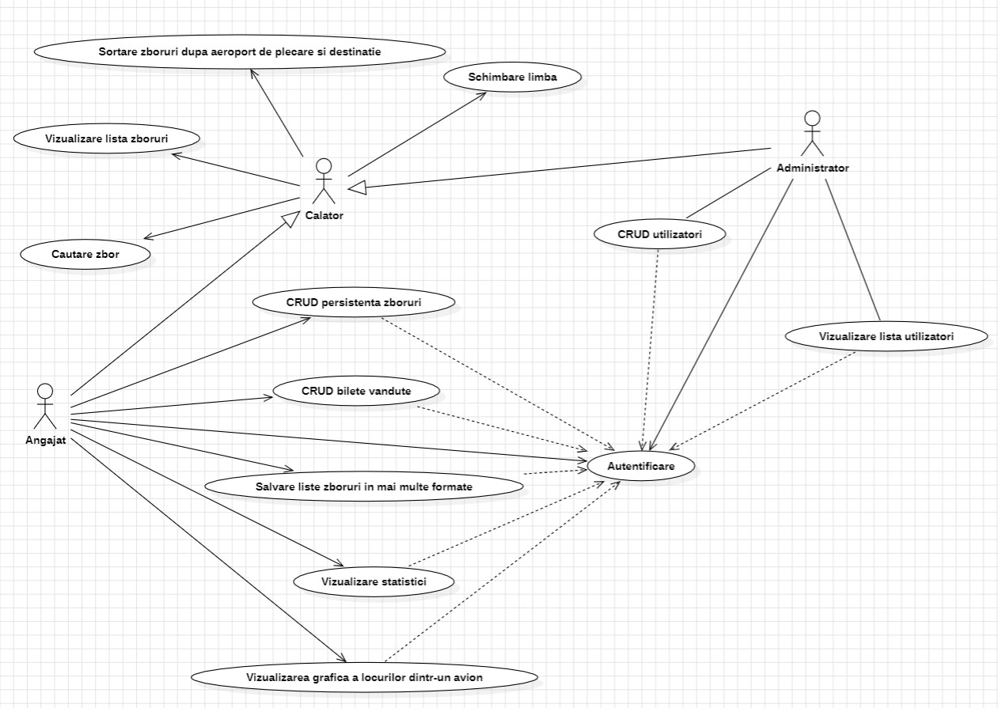
- Diagrama de clasă: Această diagramă prezintă structura statică a aplicației, evidențiind clasele din sistem, atributele și metodele acestora, precum și relațiile între clase. Aici putem observa cele 3 pachete mari: model, view, precum și viewModel
Diagrama de clase (Server):
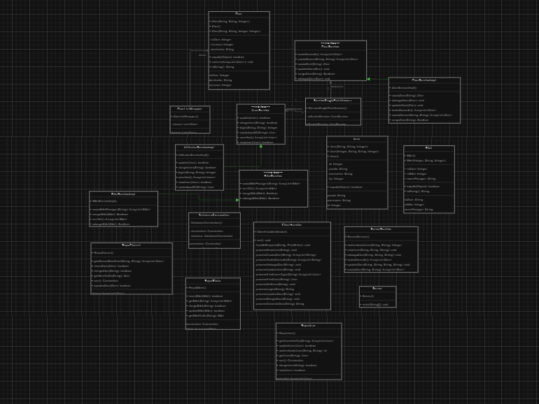

Diagrama de clase (Client):
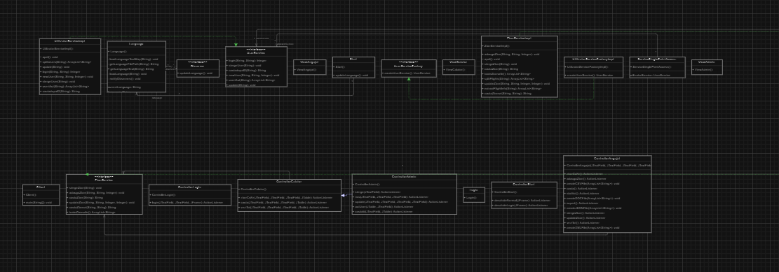

- Diagrama entitate-relație: Această diagramă include tabelele flights, users, passengers, și tickets. Aceasta structură reflectă schema bazei de date necesară pentru gestionarea zborurilor, utilizatorilor, pasagerilor și biletelor.
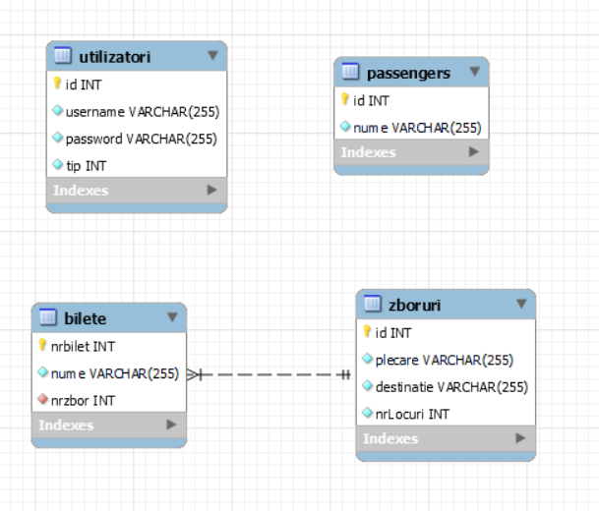
Descrierea aplicației
Aplicația client-server pe care am creat-o utilizează socket-uri pentru a permite o comunicare fluidă între client și server. În interfața grafică a clientului, există un buton care, la apăsare, trimite un mesaj către server printr-un socket. Mesajul conține un identificator specific comenzii, precedat de prefixul #numeComanda, împreună cu parametrii necesari pentru execuția acestei comenzi.

Serverul este configurat să asculte în permanență pe socket pentru a primi mesaje de la client. După ce un mesaj este recepționat, serverul îl interpretează pentru a identifica comanda și extrage parametrii asociați. Apoi, serverul efectuează operațiile necesare pentru a îndeplini cererea, fie că este vorba de realizarea unor calcule, accesarea unei baze de date sau procesarea unor informații specifice aplicației.

După finalizarea procesării, serverul pregătește un răspuns pe care îl trimite înapoi clientului prin același canal de comunicație. Clientul primește acest răspuns și îl utilizează pentru a actualiza interfața grafică sau pentru a notifica utilizatorul cu privire la rezultatul comenzii efectuate.

Acest sistem de comunicare bazat pe socket-uri permite o interacțiune rapidă și eficientă între client și server, garantând că utilizatorul primește imediat feedback pentru acțiunile sale în cadrul interfeței grafice. Implementarea asigură o gestionare eficientă a comenzilor și răspunsurilor, contribuind astfel la o experiență de utilizare lină și intuitivă.

Aplicația funcționează ca un sistem de rezervare a biletelor de avion, cu o interfață grafică bine concepută, care este ușor de utilizat și accesibilă pentru utilizatori.
Pagina Home
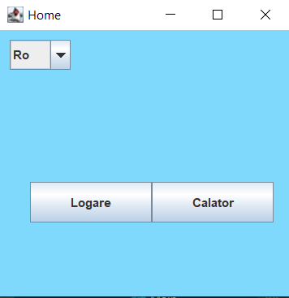
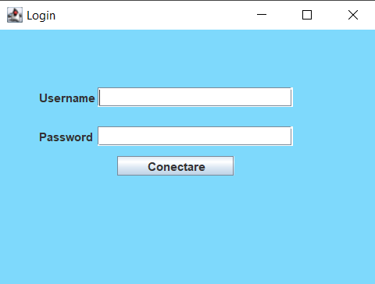

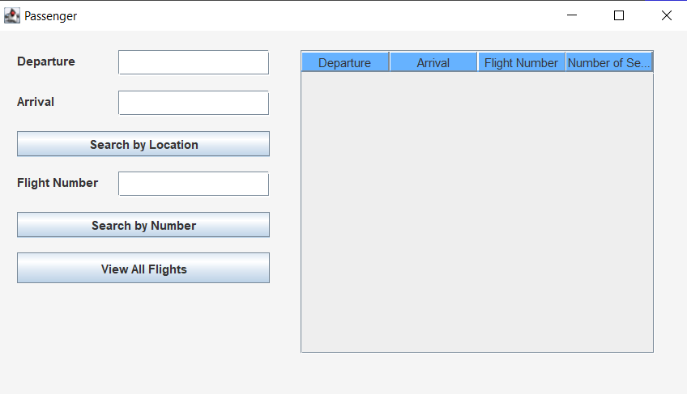
Caracteristici principale pentru calator:

- Navigare fără Autentificare
- Căutare Avansată a Zborurilor
- Vizualizare a Listei de Zboruri
- Căutare După Numărul de Zbor sau Destinație

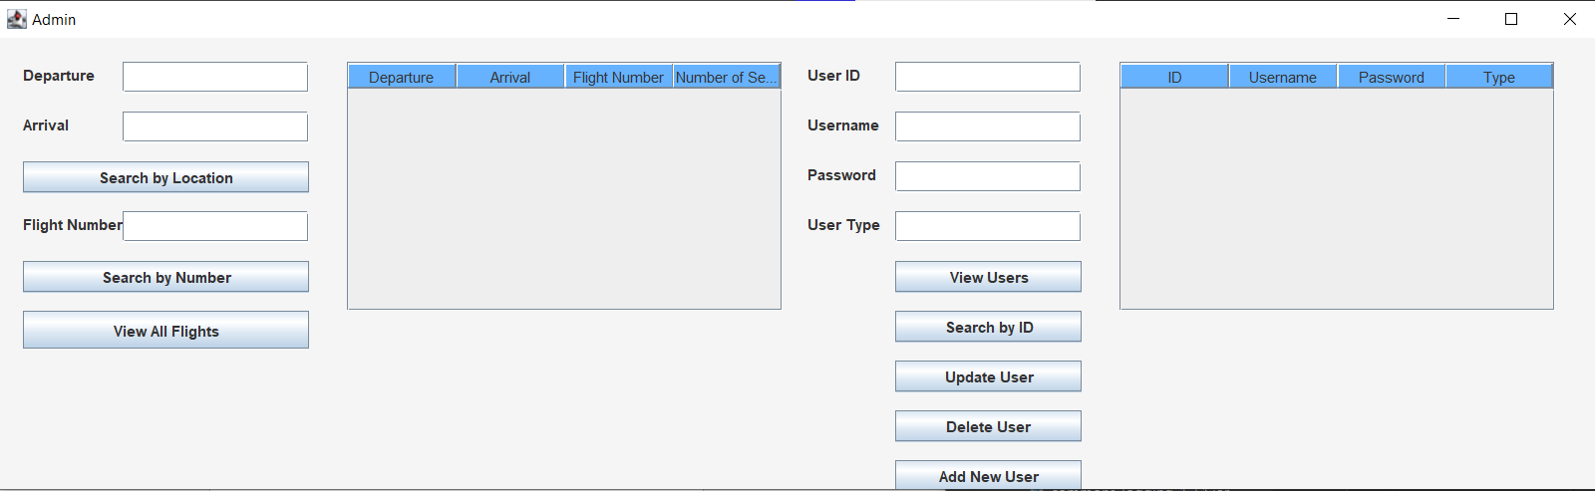
Caracteristici principale pentru administrator:

- Navigare cu autentificare
- Căutare avansată a zborurilor
- vizualizare a listei de zboruri
- Căutare după numărul de zbor sau destinație
- Vizualizare a Listei de zboruri
- Căutare după numărul de zbor sau Destinație
- Operarea Userilor

Căutare După ID Utilizator: Angajații pot căuta biletele existente după ID-ul utilizatorului.
Vizualizare Toate Biletele: Angajații pot accesa o listă completă a tuturor biletelor existente, cu detalii precum numărul de bilet, numărul de locuri, statusul rezervării și altele.
CRUD pe useri: Angajații pot efectua operații CRUD (Create, Read, Update, Delete) atât pe useri.
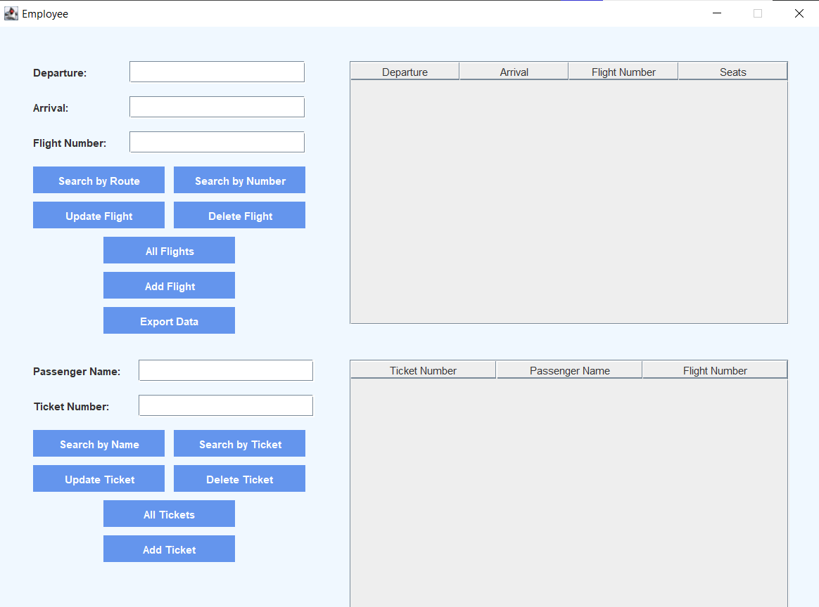
Caracteristici principale pentru angajat:

- Navigare cu autentificare
- Căutare avansată a zborurilor
- vizualizare a listei de zboruri
- Căutare după numărul de zbor sau destinație
- Căutare avansată a zborurilor
- Vizualizare a Listei dezboruri
- Căutare după numărul de zbor sau Destinație
- Operarea Biletelor

Adăugare de Bilete: Angajații pot adăuga bilete noi în sistem, introducând informațiile relevante despre călător și zbor.
Căutare După ID Utilizator: Angajații pot căuta biletele existente după ID-ul utilizatorului pentru a gestiona rezervările acestora.
Vizualizare Toate Biletele: Angajații pot accesa o listă completă a tuturor biletelor existente, cu detalii precum numărul de bilet, numărul de locuri, statusul rezervării și altele.
CRUD pe Zboruri și Bilete: Angajații pot efectua operații CRUD (Create, Read, Update, Delete) atât pe zboruri, cât și pe bilete. Aceasta include adăugarea, actualizarea și ștergerea informațiilor despre zboruri și bilete în funcție de necesități.
Export de date: Angajatii pot face export datelor din tabela zboruri .
Vizualizare statistici: Angajatii pot vizualiza statistici referitoare la zoborurile companiei.

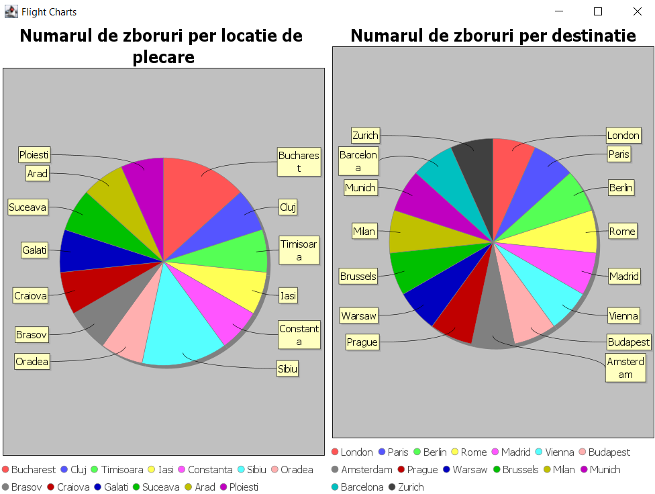

Observații Suplimentare

Funcționarea Clientului în Java
În Java, clientul este responsabil pentru inițializarea interfeței grafice și pentru gestionarea evenimentelor de la utilizator. Interfața grafică poate fi realizată folosind Swing.
Inițializarea Socket-ului
La lansarea aplicației client, se inițializează un socket pentru comunicare cu serverul. În Java, acest lucru poate fi realizat astfel:
import java.io.*;
import java.net.*;

public class Client {
private Socket clientSocket;
private PrintWriter out;
private BufferedReader in;

public void startConnection(String ip, int port) throws IOException {
clientSocket = new Socket(ip, port);
out = new PrintWriter(clientSocket.getOutputStream(), true);
in = new BufferedReader(new InputStreamReader(clientSocket.getInputStream()));
}

public String sendMessage(String msg) throws IOException {
out.println(msg);
return in.readLine();
}

public void stopConnection() throws IOException {
in.close();
out.close();
clientSocket.close();
}
}
Trimiterea Comenzii
Când utilizatorul apasă un buton din interfața grafică, se declanșează un eveniment care generează un mesaj format dintr-o comandă și parametrii necesari. De exemplu, dacă comanda este #getDate, mesajul ar putea arăta astfel: #getDate.

Interfața grafică și logica pentru trimiterea comenzii ar putea arăta astfel:
import javax.swing.*;
import java.awt.event.ActionEvent;
import java.awt.event.ActionListener;
import java.io.IOException;

public class ClientGUI {
private Client client;
private JFrame frame;
private JButton button;
private JTextField textField;
private JLabel responseLabel;

public ClientGUI() {
client = new Client();
try {
client.startConnection("127.0.0.1", 65432);
} catch (IOException e) {
e.printStackTrace();
}

frame = new JFrame("Client Application");
button = new JButton("Send Command");
textField = new JTextField(20);
responseLabel = new JLabel("Response: ");

button.addActionListener(new ActionListener() {
@Override
public void actionPerformed(ActionEvent e) {
String command = textField.getText();
try {
String response = client.sendMessage(command);
responseLabel.setText("Response: " + response);
} catch (IOException ioException) {
ioException.printStackTrace();
}
}
});

JPanel panel = new JPanel();
panel.add(textField);
panel.add(button);
panel.add(responseLabel);

frame.add(panel);
frame.setSize(400, 200);
frame.setDefaultCloseOperation(JFrame.EXIT_ON_CLOSE);
frame.setVisible(true);
}

public static void main(String[] args) {
new ClientGUI();
}
}

Funcționarea Serverului în Java
Serverul este responsabil pentru primirea comenzilor de la client, procesarea acestora și returnarea răspunsului. Serverul folosește socket-uri pentru a asculta conexiunile de la clienți și pentru a comunica cu aceștia.
Inițializarea Serverului
Serverul ascultă pe un port specific pentru conexiuni de la clienți. Când primește o conexiune, inițializează un flux de intrare și unul de ieșire pentru a comunica cu clientul.
import java.io.*;
import java.net.*;

public class Server {
private ServerSocket serverSocket;
private Socket clientSocket;
private PrintWriter out;
private BufferedReader in;

public void start(int port) throws IOException {
serverSocket = new ServerSocket(port);
while (true) {
clientSocket = serverSocket.accept();
out = new PrintWriter(clientSocket.getOutputStream(), true);
in = new BufferedReader(new InputStreamReader(clientSocket.getInputStream()));

String inputLine;
while ((inputLine = in.readLine()) != null) {
if (".".equals(inputLine)) {
out.println("bye");
break;
}
String response = handleCommand(inputLine);
out.println(response);
}
}
}

public String handleCommand(String command) {
// Aici se interpretează comanda și se generează răspunsul
switch (command) {
case "#getDate":
return new java.util.Date().toString();
// Adăugați alte comenzi aici
default:
return "Comanda necunoscută";
}
}

public void stop() throws IOException {
in.close();
out.close();
clientSocket.close();
serverSocket.close();
}

public static void main(String[] args) {
Server server = new Server();
try {
server.start(65432);
} catch (IOException e) {
e.printStackTrace();
}
}
}
Detalii Adiționale
Sincronizare și Gestionare Concurențială
Într-o aplicație client-server, gestionarea concurențială este esențială. De exemplu, serverul trebuie să fie capabil să gestioneze mai multe conexiuni simultan. În Java, acest lucru poate fi realizat prin utilizarea firelor de execuție (threads). Fiecare conexiune de client poate fi gestionată într-un fir de execuție separat, permițând serverului să proceseze mai multe cereri în paralel.
Exemple de Comenzi și Parametri
În funcție de cerințele aplicației, comanda trimisă de client poate conține diferiți parametri. De exemplu:
Comandă pentru obținerea datei curente: #getDate
Comandă pentru calcularea unei sume: #sum 10 20
Comandă pentru obținerea informațiilor despre un utilizator: #getUserInfo userId123
Serverul trebuie să interpreteze comanda și să extragă parametrii corespunzători pentru a executa logica necesară.
Erori și Gestionarea Excepțiilor
Gestionarea erorilor este crucială pentru a asigura funcționarea robustă a aplicației. De exemplu, serverul trebuie să fie pregătit să gestioneze erori legate de conexiunea la client sau comenzi necunoscute. Similar, clientul trebuie să fie capabil să gestioneze scenarii în care serverul nu este disponibil sau trimite un răspuns eronat.
Concluzie
Aplicația client-server descrisă utilizează socket-uri pentru a facilita o comunicare eficientă între client și server. Clientul trimite comenzi prin intermediul interfeței grafice, iar serverul le procesează și returnează răspunsuri. Această arhitectură permite extinderea și adaptarea ușoară a aplicației pentru a include noi comenzi și funcționalități, asigurând în același timp o experiență de utilizare fluidă și interactivă.

